**电缆和导联线噪声测试仪**

1、参数要求

※1.1满足YY 0828-2011《心电监护仪电缆和导联线》标准4.5.4及5.5.4条款相关要求。

1.2差分放大器

1.2.1带宽：3dB@0.1Hz～100Hz范围内。

1.2.2输入低通滤波：6dB/倍频（截至频率：100Hz）。

1.2.3增益：不小于86dB。

1.2.4 输出本底噪声：<40mV。

1.2.5 输出接口：BNC。

1.3 电源适配器电源：a.c.220V/50Hz；电源适配器输出：12V、1A。

1.4 结构支架：尺寸符合图18的要求，配电缆夹，可夹持φ2mm～φ12mm的线缆，独立支架，SUS304不锈钢，表面光洁无毛刺，无锐变、锋利棱角。

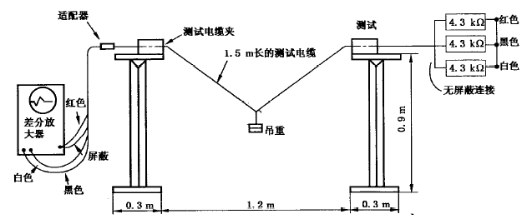

图18

1.5 电阻短接盒：4.3kΩ精密电阻3个，每个电阻的一端配接线端子，另一端与其他两个电阻相互短接连接。

**标准要求的内容：**



